安卓端论坛系统

需求分析报告

2018/4/7
李志洋、沈秋芳、陈怡

目录
安卓端论坛系统 1
需求分析报告 1
目录 2
1. 问题定义 3
2. 功能需求 3
3. 非功能需求 3
4. 功能模型 4
5. 数据（对象）模型 4
6. 开发计划 4
（1）资源需求 4
（2）进度计划 4
7. 风险分析 4

问题定义
BBS是英文Bulletin Board System的缩写，翻译为中文的含义是“电子公告版”，习惯也称为“论坛”。论坛，顾名思义是对某个话题展开的深入讨论、辩论，例如：关于对某个学术或技术问题的论坛、关于对某个金融或政治问题的论坛。现实生活中可以通过开会等方式进行，它要求参会者在同一时间都有空出席会议，所以一般召集比较困难。随着Internet网络的出现，这个问题得到了解决，论坛开始在网络盛行。在Google中键入“论坛”关键字，将搜索出各类论坛，很多论坛也发展为社区形式，
安卓手机在现代社会中较为普及，用户通过安卓手机，可以较为方便的访问论坛

功能需求
R001：本系统支持新用户注册功能。注册信息包括用户名、密码、联系方式及昵称。其中用户名要求4-16个字符，为英文字母大小写、下划线、数字的任意组合；密码要求：6-16个字符，为英文字母大小写、下划线、数字的组合；联系方式为13位数字手机号码；昵称为25位下任意字符
R002：本系统支持用户登陆功能。登陆信息为用户的用户名和密码，该用户密码须与注册账户密码相同。支持记住密码、自动登陆功能。
R003：本系统支持用户浏览推荐帖子功能。管理员可以将某个帖子设为推荐，使其展现在推荐界面上，用户可以通过该系统浏览。
R004：本系统支持浏览板块功能。管理员可以新建某个板块，使其展现在社区界面上，用户可以通过该系统浏览。
R005：本系统支持浏览帖子功能。用户可以从社区板块进入，浏览该板块内帖子；用户可以从推荐界面进入某个帖子浏览。
R006：本系统支持浏览用户自身回复功能。用户可在用户界面进入，浏览自己的回复，并可通过点击快速跳转到该帖子。
R007：本系统支持浏览用户自身发帖功能。用户可在用户界面进入，浏览自己的发帖，并可通过点击快速跳转到该帖子。
R008：本系统支持用户发帖回帖功能。用户可进行发帖回帖，发帖回帖内容没有限制.

非功能需求

R101:用户登陆在80%的网络状况下是正常的。
R102:本系统APP支持安卓4.0以上的安卓手机。
R103:本系统可以通过线上服务器数据库管理数据。

功能模型
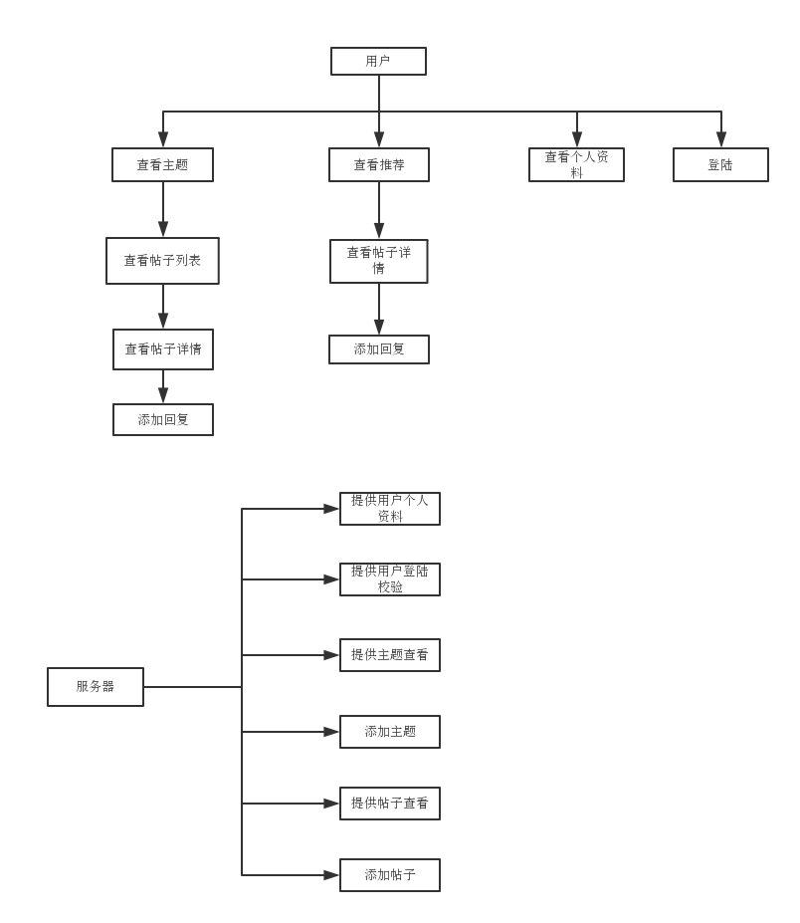

数据（对象）模型

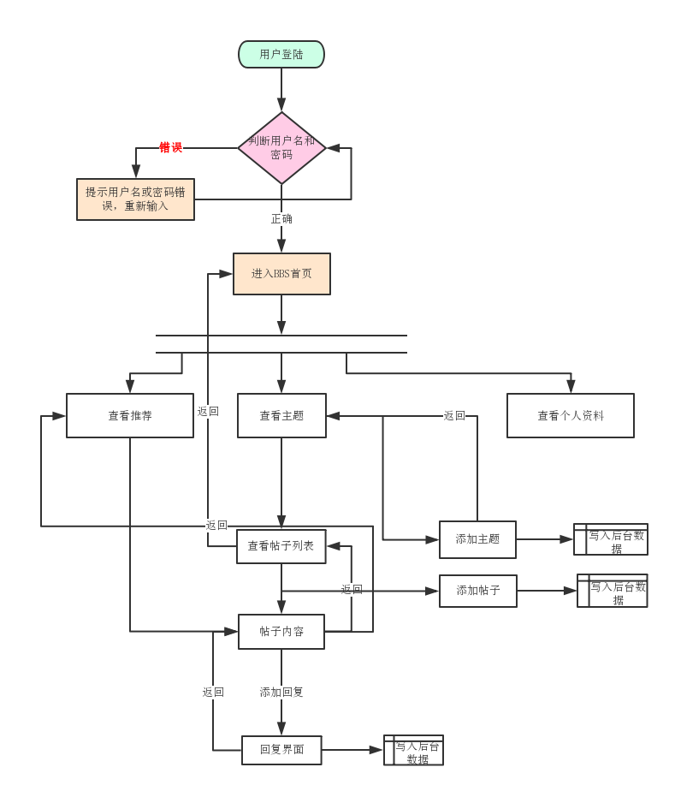

开发计划

资源需求
软件：Android studio
硬件：4GB内存以上的电脑

（2）进度计划
第七周左右基本实现客户端的开发，基本完成注册登陆，搜寻板块，发帖看帖的功能。
第八周部署线上服务器，使各个客户端能进行交互。
第九-十一周逐渐完成记住密码、自动登陆、浏览历史、发帖历史、发布图片等功能
第十二周完善个人资料功能，使用户可以展示自己的个人资料
第十三周观察能不能实现各个用户之间的聊天功能，尝试进行实现。

风险分析
基本的论坛功能开发不存在太大问题，各个进度的实现可能会有些延后等问题，在逐步更新中可能也会出现各种需要解决的BUG

